BAB I
PENDAHULUAN

1.1. Latar Belakang Masalah
Ilmu sangat penting bagi setiap orang, tidak mengenal batas usia tua ataupun muda ilmu sangat berguna bagi kehidupan, maka dari itu pendidikan sangat disarankan dan sangat penting sejak kita dilahirkan. Todd Grindal, seorang ahli pendidikan dari Harvard Graduate School of Education mengatakan bahwa “anak-anak perlu mengembangkan otak yang sehat dan kuat”.
Ia menjelaskan bahwa pengalaman yang didapat oleh anak pada usia dini akan sangat memberikan pengaruh bagi kehidupan mereka di masa depan. Hal ini berkaitan dengan fakta bahwa otak seorang anak akan mencapai 90% dari ukuran otak orang dewasa pada usia lima tahun, oleh karena itu, tahun-tahun pertama kehidupan mereka merupakan masa yang sangat penting. (Stevanni, 2017)
Saat memasuki dunia prasekolah, misalnya di PAUD, anak akan terpapar dengan angka, huruf, bentuk, dan yang lebih penting lagi adalah mereka belajar bagaimana cara bersosialisasi dengan teman sebaya dan ikut berkontribusi dalam suatu kelompok. Anak-anak yang dimasukkan ke preschool atau sekolah PAUD sebelum taman kanak-kanak akan memiliki kemampuan membaca yang lebih baik. Huruf adalah (aksara) unsur abjad yang melambangkan bunyi abjad yang digunakan dalam ejaan bahasa indonesia terdiri atas 26 huruf. Ke-26 ini, seperti yang sudah kita dengar dan kita hafal yaitu dari A hingga Z.(Mahfus, 2016)
Oleh karena itu, penulis bertujuan untuk memberikan pelajaran kepada anak-anak dalam pengenalan huruf abjad A –Z untuk memudahkan dalam belajar membaca. Selain itu di preschool atau sekolah PAUD, anak-anak akan diajarkan mengenal warna, karena warna sangatlah penting bagi pengetahuan dasar anak sebagai dasar pengenalan objek atau suatu benda.
Di zaman yang semakin canggih serta teknologi semakin berkembang pesat, anak-anak dituntut untuk dapat mengikutinya. Anak-anak sudah mengenal gadget bahkan dapat mengoperasikannya, dampak buruknya anak-anak menghabiskan waktu bermainnya dengan gadget mereka, bukan dengan teman sebayanya. Oleh karena itu penulis ingin mengubah dampak buruk tersebut menjadi media untuk sarana pembelajaran.
Video animasi adalah media yang penulis manfaatkan untuk mempermudah proses belajar anak anak. Berdasarkan latar belakang diatas penulis akan membuat suatu media interaktif untuk mengenalkan abjad dan warna. Penulis akan membuat video animasi yang berisikan tentang macam- macam huruf abjad A sampai Z, benda, hewan dengan cara membacanya serta macam-macam warna. Penulis beharap dengan video animasi interaktif ini anak-anak menjadi tahu macam macam huruf dan warna.
Berdasarkan uraian di atas, penulis tertarik untuk melakukan penelitian serta membahas tentang permasalahan diatas dan menjadikannya sebuah tugas akhir (TA) judul “ PERANCANGAN VIDEO ANIMASI TENTANG MENGENAL ABJAD DAN WARNA UNTUK ANAK PAUD MEKARJAYA USIA 4-5 TAHUN ”

1.2. Rumusan Masalah
Berdasarkan latar belakang diatas, penulis merumuskan rumusan masalah sebagai berikut:
- Bagaimana membuat ilustrasi menarik tentang huruf abjad A-Z dan warna kepada anak usia dini?
- Bagaimana merancang video animasi yang efektif untuk mengenalkan abjad A sampai Z dan warna kepada anak usia dini ?

1.3. Tujuan Perancangan
Adapun tujuan tujuan dari rancangan ini sebagai berikut :
- Mengenalkan huruf abjad A sampai Z dan warna dalam bentuk animasi.
- Video animasi tentang huruf abjad A sampai Z dan warna ini berisikan gambar, teks dan audio yang didesain agar anak-anak merasa senang melakukan kegiatan belajar serta anak-anak menjadi tertarik untuk mempelajari abjad dan warna.

1.4. Batasan Lingkup Perancangan
Berdasarkan latar belakang masalah tersebut penulis membuat batasan masalah untuk memudahkan dalam pembahasan, adapun batasan masalah mengenai pembuatan media video animasi ini adalah :
- Membuat perancangan media interaktif dalam bentuk video animasi untuk anak PAUD usia 4 -5 tahun.
- Perancangan media interaktif berupa video animasi yang mengenalkan abjad A sampai Z dan warna kepada anak PAUD usia 4 – 5 tahun.
Hal tersebut yang dapat penulis rumuskan sebagai gambaran penulis agar karya tulis ini bisa tersusun dengan baik.

  - Manfaat Perancangan
Manfaaat dari perancangan animasi ini adalah :
- Manfaat bagi penulis adalah penulis menjadi lebih baik dan berguna bagi orang-orang sekitar dan juga melatih memecahkan masalah melalui desain.
- Manfaat bagi PAUD Mekarjaya tersebut adalah terbantunya proses belajar mengajar dengan media interaktif berupa video animasi yang penulis buat.
- Manfaat bagi masyarakat adalah agar orang tua dan guru menjadi lebih peka terhadap anak-anak dalam pentingnya belajar huruf abjad dan warna di usia dini untuk pendidikan tahap selanjutnya.

  - Metode Perancangan
Adapun metode yang penulis gunakan adalah menggunakan 2 metode pengumpulan data, sebagai berikut :
- Metode Pengumpulan Data
Metode pengumpulan data yang penulis gunakan adalah metode pengumpulan data sebagai berikut :
- Observasi
Metode studi kasus merupakan metode yang didapat dengan cara melakukan pengamatan langsung ke tempat penelitian yang penulis teliti yaitu ke PAUD Mekarjaya 05. Hal ini dilakukan agar penulis mendapatkan data-data yang dibutuhkan dalam penyusunan Tugas Akhir ini. Wawancara merupakan percakapan tatap muka (face to face) antara pewawancara dengan sumber informasi dimana pewawancara bertanya langsung tentang suatu objek yang diteliti. (Yusuf, 2015)
Dengan ini penulis akan sangat terbantu dengan data yang didapat dari hasil wawancara.
- Kajian Pustaka
Penulis menggunakan metode kepustakaan yang berpedoman pada buku, karya ilmiah, dan situs internet sebagai acuan dan pelengkap data yang berhubungan langsung dengan masalah yang diangkat pada Tugas Akhir ini.
- Metode Analisa Data
Analisis data merupakan cara atau langkah pemikiran peenelitian untuk mengelola data yang berhasil dikumpulkan dan merupakan tindak lanjut dari usaha untuk menguji kebenaran. Analisa data yang digunakan dalam laporan ini adalah metode deskriptif kualitatif yaitu penggambaran sifat suatu keadaan yang berjalan pada saat penelitian. Prinsifp pokok metode ini adalah mengelola dan menganalisis data –data yang terkumpul menjadi sitematis, teratur, dan terstruktur serta mempunyai makna. (Sarwono dan Lubis, 2007).
Sebagai tambahan metode analisa data yang juga penulis gunakan adalah analisa SWOT, yaitu analisa tentang kekuatan (strength), kelemahan (Weakness), peluang (Opportunities), dan ancaman (threats).

1.7. Skematika Perancangan
Tabel I.1
Skematika Perancangan

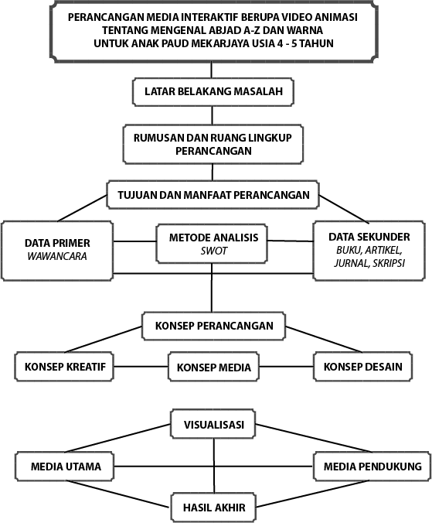

Sumber : Data diolah oleh penulis

